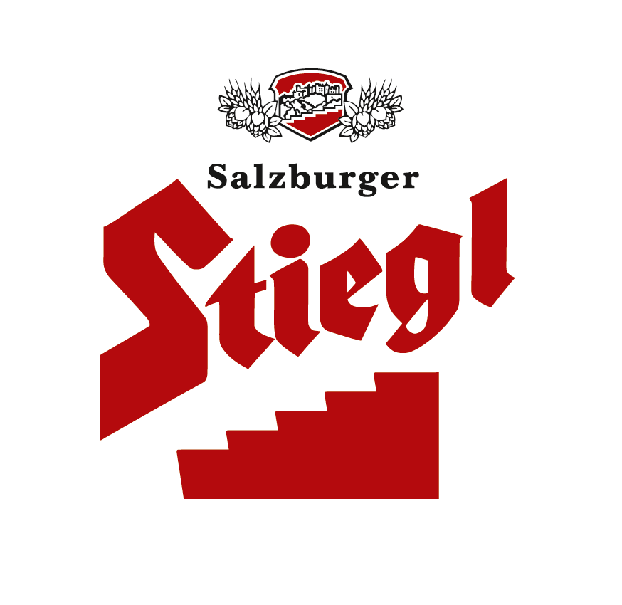
Presseinformation!

➲ Stiegl engagiert sich für intakte Umwelt  Wasserverbrauch pro Liter Bier um 62 % reduziert  Jährlich 582 Tonnen Altglas, 204 Tonnen Altpapier, 1,3 Millionen Kronen-korken recycelt.

Stiegl senkt Erdgasverbrauch pro Hektoliter Bier um 46 Prozent

Durch die konsequente Wärmerückgewinnung, den Bau des neuen Sudhauses sowie durch die laufende Optimierung der Anlagen ist es Stiegl gelungen, den Erdgasbedarf um 46 Prozent* pro Hektoliter Bier zu senken. Der Wasserverbrauch für die Produktion eines Liter Bieres reduzierte sich sogar um 62 Prozent*.

Bereits seit 20 Jahren setzt Österreichs führende Privatbrauerei auf einen sorgsamen Umgang mit den Ressourcen. Dies belegt der aktuelle Nachhaltigkeitsbericht, der soeben in der 20. Auflage erschienen ist. Allein durch die Inbetriebnahme des neuen Sudhauses 2005 konnte der Energiebedarf der Brauerei um 20 Prozent minimiert werden. Im Vergleich zu vor 20 Jahren werden heute insgesamt jährlich 1.658.000 m³ Erdgas eingespart. Mit dieser Menge könnten über 1.000 Haushalte ein Jahr lang beheizt werden. Die Wärmerückgewinnung aus der Kälteerzeugung und der Hallenentlüftung brachte derart viel Wärmeenergie, dass im vergangenen Jahr die Hallen bereits zu 74 Prozent damit geheizt werden konnten. Durch die Nutzung der Abwärme aus Drucklufterzeugung konnten 2009 1.100m² Werkstätten und Lagerflächen beheizt werden. Der Strombedarf der Brauerei hat sich seit 1990 im Verhältnis zur erzeugten Biermenge (plus 104 Prozent!) um nur 0,33 Prozent erhöht. Ein eigenes Wasserkraftwerk produziert pro Jahr zudem rund 450.000 Kilowattstunden, was immerhin fünf Prozent des in der Brauerei benötigten Stroms ausmacht.

Stiegl mit konsequenter Umweltstrategie
„Eine Brauerei kann nur bestes Bier brauen, wenn sie über die besten Zutaten verfügt. Um diese zu erhalten, braucht man eine intakte Umwelt. Deshalb hat Stiegl schon vor 20 Jahren damit begonnen, über den eigenen Beitrag zum Umweltschutz nachzudenken und eine ausge-reifte Umweltmanagementstrategie zu verfolgen“, erläutert Stiegl-Eigentümer Dr. Heinrich Dieter Kiener das bereits in den 1990er Jahren gestartete Umweltengagement. In den vergan-genen zwei Jahrzehnten ist es den Traditionsbrauern gelungen, in den Bereichen Energiever-brauch, Rohstoffeinsatz, Transport und Recycling Werte mit echtem Sensationscharakter innerhalb der Branche zu erzielen.

Wasserverbrauch pro Liter Bier um 62 Prozent reduziert
Waren vor 20 Jahren noch 5,9 Liter Wasser für die Produktion eines Liter Bieres notwendig, sind es jetzt nur noch 3,7 Liter. Damit ist es gelungen, den Wasserverbrauch für die Produktion eines Liter Bieres um 62 Prozent zu senken. Mit diesem Wert zählt Stiegl zu den Führenden der Branche. Jährlich werden so 223 Millionen Liter Wasser eingespart.

Stark im Wiederverwerten
Zusätzlich werden pro Jahr 582 Tonnen Altglas, 204 Tonnen Altpapier und 1,3 Millionen Kronenkorken recycelt. Durch die Umsetzung von Wärmerückgewinnungsmaßnahmen konnte derHeizungsbedarf für die Produktionshallen um 74 Prozent gesenkt werden. 22.000 Tonnen Treber finden jährlich als hochwertiges Futtermittel in der Landwirtschaft ihren Einsatz, ebenso wie 30.000

Tonnen Althefe, die auch an Biokraftwerke geliefert werden. Alte Bierkisten werden zu Granulat vermahlen, aus dem wieder neue Kisten gespritzt werden.

Mehr als 1.800 Lkw-Fahrten werden jährlich eingespart
Um rund 1,2 Millionen Euro wurde der Bahnanschluss in den vergangenen Jahren erweitert und modernisiert. Waggons mit Rohstofflieferungen können so direkt auf das Brauereigelände gerollt werden. 18.000 Tonnen Braumalz benötigte die Brauerei 2009. Diese wurden umweltschonend per Bahn angeliefert. Müsste diese Menge per Lkw transportiert werden, würde dies 1.500 Lkw-Fahrten erfordern. Durch den Einsatz der Mobiler-Technologie, ein gemeinsam mit der Rail Cargo Austria entwickeltes Bahn-/Straße-Transportsystem erfolgen auch die Auslieferungen zunehmend per Bahn. Bereits drei Stiegl-Niederlassungen (Wien, Traun, Inzing) von insgesamt neun werden via Bahn beliefert. Das sind nochmals über 300 Lkw-Fahrten, die eingespart werden.

Hoher Anteil an umweltfreundlichen Mehrwegverpackungen
Mit einem Anteil von über 90 Prozent an umweltfreundlichen Mehrwegverpackungen ist Stiegl auch in diesem Bereich absoluter Spitzenreiter, liegt er doch im Branchendurchschnitt nur bei rund 80 Prozent.

Gentechnikfrei-Abkommen mit allen Lieferanten – Stiegl unterstützt Umweltaktivitäten
Stiegl ist seit 2008 Mitglied beim „Klimabündnis Österreich“. Mit allen Lieferanten wurde ein Gentechnikfrei-Abkommen geschlossen, das durch Global 2000 kontrolliert wird. Seit Jahren bestehen Kooperationen mit dem Haus der Natur (Projekt Lebensader Salzach), dem Nationalpark Hohe Tauern (Projekt Urforelle) und dem Alpenschutzverband (Projekt „Saubere Alpen“). Auch der „Neptun-Wasserpreis“ wird von Stiegl gesponsert. E-Biker können in der Stiegl-Brauwelt ihre Akkus aufladen.

Österreichische Rohstoffe garantieren kurze Transportwege
Damit aus Wasser, Hopfen und Malz bestes Stiegl-Bier wird, braucht es die beste Qualität an Rohstoffen. Und die bezieht Stiegl fast zur Gänze aus Österreich. Das Brauwasser kommt vom mystischen Stadtberg der Salzburger, dem Untersberg. Für den Dalai Lama ist er das „Herzchakra“ Europas, also ein wahrer Kraftplatz. Für Stiegl-Braumeister Christian Pöpperl ist das reine und sehr mineralstoffhältige Untersberger Quellwasser die optimale Voraus-setzung für eine hervorragende Bierqualität. Die Braugerste, aus der das Braumalz gewonnen wird, stammt zu 100 Prozent aus Österreich, überwiegend aus dem Weinviertel. Der Hopfen wird zu derzeit 70 Prozent aus dem Mühlviertel bezogen. Ab 2012 kann dann der gesamte Hopfenbedarf aus dem Mühlviertel gedeckt werden. Dafür wurde 2007 ein Abnahmevertrag mit der Hopfengenossenschaft Mühlviertel unterzeichnet, der eine jährliche Hopfenabnahme garantiert. Mit der Erzeugergemeinschaft Zistersdorf im niederösterreichischen Weinviertel wurde 2009 ein Drei-Jahresvertrag geschlossen, der eine jährliche Braugerstenabnahme garantiert. Diese Einkaufspolitik ist ein wesentlicher Beitrag zur Förderung der heimischen Landwirtschaft und schont dank der kurzen Wege, die größtenteils per Bahn zurückgelegt werden, die Umwelt.

* spezifischer Vebrauch (m³/hl), Vgl. 1990 – 2010, für einen direkten Zahlenvergleich wird der spezifische
Verbrauch/Hektoliter Bier verwendet, da die Produktionsmenge eingerechnet wird.

Interessierte können den aktuellen Stiegl-Umweltbericht unter „www.hebenstreit-picker.at“ abrufen!

2010-12-09
Rückfragen bitte an die Stiegl Pressestelle:
Mag. Alexandra Picker, Hebenstreit & Picker PR GmbH, 0662-841187-0, office@hebenstreit-picker.at

